Cách bật tắt chế độ Macro trên iPhone 13 Pro không cần vào Settings
Với bản cập nhật iOS 15.2 beta 2, bạn không cần truy cập vào ứng dụng Settings để bật hoặc tắt chế độ macro trên iPhone 13 Pro và Pro Max nữa.
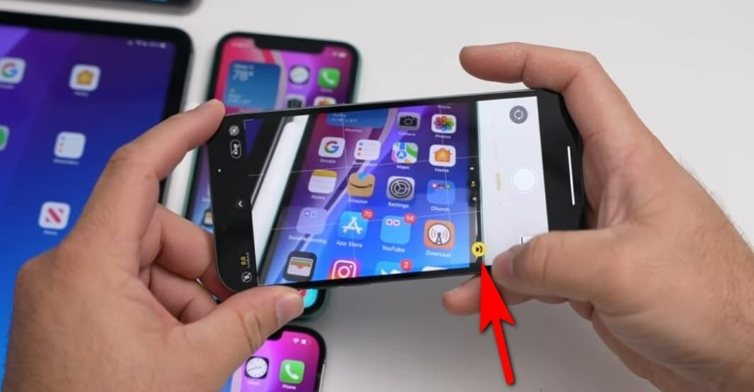
Apple vừa bổ sung một công tắc trong ứng dụng (in-app toggle) cho chế độ macro trên iPhone 13 Pro và iPhone 13 Pro Max trên phiên bản iOS 15.2 beta 2.
Sau khi cập nhật iPhone lên phiên bản mới nhất này, người dùng Twitter tên Aaron Zollo nhận thấy khi đưa camera của iPhone 13 Pro và Pro Max đến gần một đối tượng, một biểu tượng hình bông hoa sẽ xuất hiện ở góc dưới bên trái trên ứng dụng Camera mặc định.
Theo Zollo, đây chính là công tắc dùng để bật tắt chế độ macro trên iPhone 13 Pro và iPhone 13 Pro Max. Khi muốn tắt chế độ chụp ảnh macro, bạn chỉ cần bấm lên biểu tượng này, bấm lên nó một lần nữa sẽ bật chế độ macro.
https://twitter.com/i/status/1459181633022664707
Ban đầu Apple ra mắt chế độ chụp ảnh macro cùng với dòng iPhone 13 nhưng không kèm công tắc bật/tắt nó. Điều này đã tạo ra trải nghiệm không tốt cho người dùng. Sau đó, Apple đã bổ sung tùy chọn cho phép bật/tắt chế độ này, nhưng người dùng phải truy cập vào ứng dụng Settings, khá bất tiện.
Nhận thấy sự bất tiện này, cuối cùng Apple cũng bổ sung công tắc cho phép bật/tắt chế độ chụp ảnh macro ngay trên ứng dụng Camera mặc định trong bản iOS 15 beta 2 mới nhất. Động thái cho thấy Apple rất biết lắng nghe ý kiến đóng góp từ phía người dùng.
iOS 15 beta 2 vẫn đang ở giai đoạn thử nghiệm dành cho nhà phát triển. Nếu bạn muốn cài đặt nó ngay từ bây giờ, hãy làm theo hướng dẫn trong bài viết sau.
Ca Tiếu/Bành Lê
https://www.imore.com/iphone-13-pro-gets-app-macro-toggle-ios-152

